Chez les militants écologistes, la tentation du sabotage
Face à l’essoufflement des pétitions ou des marches pour le climat, des défenseurs de l’environnement font le choix de détruire ou de dégrader des biens matériels au nom de l’urgence climatique.
Par Rémi Barroux et Audrey Garric dans le Monde.fr. Publié le 04 mai 2023 à 10h30, modifié le 05 mai 2023
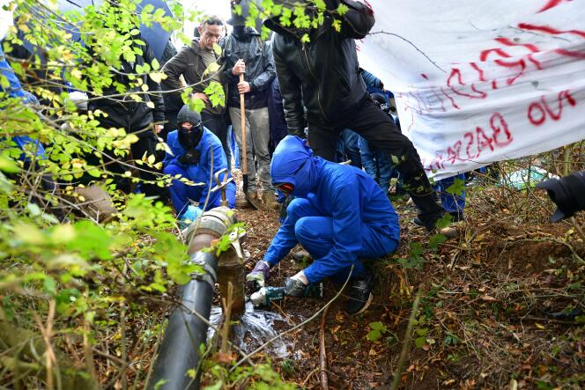
Des manifestants coupent une conduite d’eau extérieure, à Sainte-Soline (Deux-Sèvres), le 30 octobre 2022. PASCAL LACHENAUD / AFP
La menace, lancée il y a maintenant plus d’un mois, n’a toujours pas été mise à exécution. Le 28 mars, trois jours après les affrontements violents, lors du rassemblement antibassine de Sainte-Soline (Deux-Sèvres), le ministre de l’intérieur, Gérald Darmanin, avait annoncé sa volonté de dissoudre Les Soulèvements de la Terre, mouvement écologiste co-organisateur de la manifestation, invoquant des « violences contre les forces de l’ordre », mais aussi des « destructions de biens » ou encore des « appels à l’insurrection ».
La décision devait être prise par décret, en conseil des ministres, à la mi-avril. Mercredi 3 mai, celle-ci n’avait pourtant toujours pas été annoncée. Un délai nécessaire, explique-t-on au ministère de l’intérieur, pour avoir un « dossier incontestable » et ne pas risquer l’invalidation de cette dissolution par le Conseil d’Etat. Au-delà des enjeux politiques et juridiques soulevés par cette procédure, l’annonce a donné un coup de projecteur tant au mouvement – qui voit depuis se multiplier les créations de collectifs –, qu’aux techniques de sabotage qu’il revendique.
Si les militants n’ont pas pu accéder à la mégabassine de Sainte-Soline, le 25 mars, ils avaient déjà détruit des pompes et tuyaux de réservoirs d’eau, lors de précédentes mobilisations. Ailleurs en France, d’autres militants écologistes multiplient ces actions directes depuis des mois, qu’il s’agisse de pneus dégonflés, de trous de golf bouchés au béton, de cimenteries dégradées. Si elle continue à faire débat, la destruction ou la dégradation de biens matériels au nom de l’urgence environnementale est désormais pratiquée par de nombreux militants, alors que les marches pour le climat et les pétitions s’essoufflent.
A mesure que la crise climatique s’aggrave, et face à ce qu’ils considèrent comme une « inaction », voire une « action climaticide » du pouvoir, beaucoup ciblent directement ceux qu’ils estiment responsables du désastre écologique : les industries polluantes et les citoyens les plus riches. « Il est légitime de tenter de mettre hors service un système qui nous met en danger, revendique Léa (qui préfère taire son nom de famille), documentaliste parisienne et membre d’Extinction Rebellion. On se réapproprie le droit de se défendre, car l’Etat ne le fait pas ou, pire, encourage ce système. »

